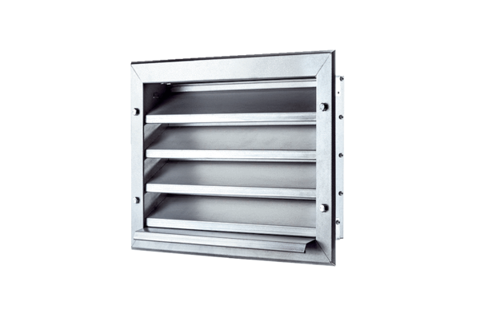Külső rács LZP 28Csomagolási egység: 1 darabVálaszték: D
Termékszám: 0151.0257Gyártó: MAICO

